ARTICULATION ET TIMBRES DES VOYELLES :

Le timbre, c’est la « couleur » que prend le son laryngien après qu’il a été modifié par son passage au travers des organes articulatoires.
Le timbre d’une voyelle se définit par son point d’articulation, c’est-à-dire l’endroit ou le passage de l’air entre la langue et le palais est le plus étroit. En réalité, il ne s’agit pas d’un point, mais d’un lieu d’articulation. Vous pouvez vérifiez vous-même, devant un miroir, la définition des termes suivants, en articulant les phones donnés en exemple :
_ Voyelle fermée : passage de l’air étroit (non complètement fermé). La voyelle [i] est fermée par rapport à [a]. (Les voyelles fermées sont aussi appelées hautes, parce que la langue s’élève vers le palais pour les prononcer.)
_ Voyelle ouverte : passage de l’air large. La voyelle [a] est ouverte par rapport à [i]. (Les voyelles ouvertes sont aussi appelées basses, parce que la langue s’abaisse pour les prononcer.)
_ Voyelle antérieure : la langue est avancée, comme pour [i].
_ Voyelle postérieure : la langue est reculée, comme pour [ɑ].
_ Voyelle orale : tout l’air expiré passe par le canal buccal, comme [i] et [a].
_ Voyelle nasale : une partie de l’air expiré passe par les fosses nasales, comme pour les voyelles des mots : lin, lent, long. Le voile du palais est alors abaissé.
_ Voyelle arrondie (ou labiale) : les lèvres s’avancent, comme pour [o].
_ Voyelle écartée : les lèvres sont légèrement écartées.
En mettant votre main sous votre menton et en articulant la série des voyelles ci-dessus, vous notez que la bouche s’ouvre de plus en plus de [i] à [a], de [u] à [œ], de [u] à [ɔ], de même que pour les voyelles nasales correspondantes. Pour ces dernières, vous sentez que le voile du palais s’abaisse, alors qu’il est relevé pour les voyelles orales.
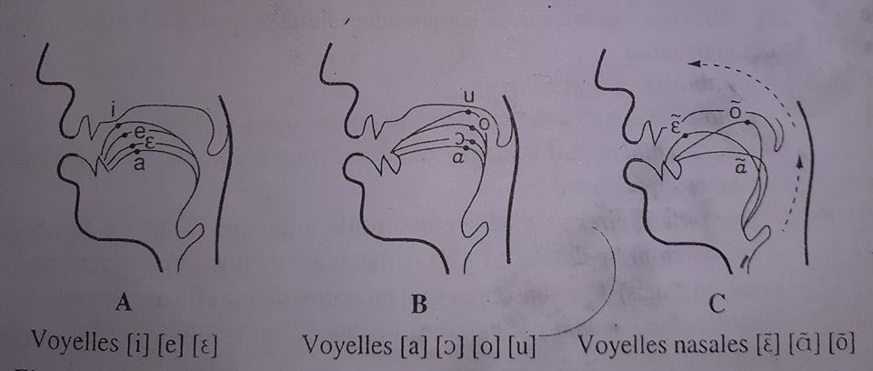

Schémas articulatoires des voyelles (les voyelles antérieures arrondies sont articulées un peu en arrière des voyelles écartées correspondantes ; les voyelles nasales sont aussi plus postérieures que les orales correspondantes).
3. CLASSEMENT DES VOYELLES SELON LEURS TRAITS ARTICULATOIRES :
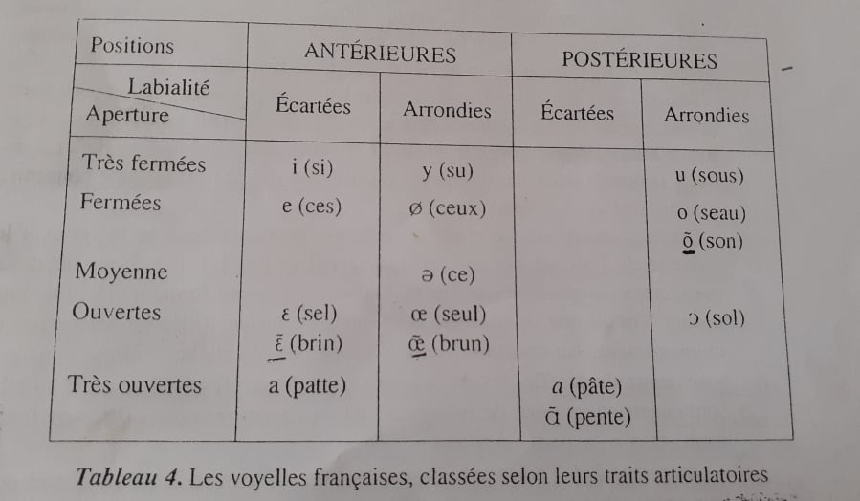
La bouche a davantage d’espace vers l’avant. Il y a donc, dans la réalité, plus de différences articulatoires entre les voyelles d’avant qu’entre celles d’arrière. On a simplifié ici la présentation pour faire ressortir l’organisation de leur système.
Notez bien que le fait de reconnaître qu’une voyelle est ouverte suppose qu’une autre est fermée ; antérieure implique postérieure, etc. Vous pouvez déjà imaginer que toutes ces oppositions vont constituer un ensemble structuré pour le fonctionnement de la langue.
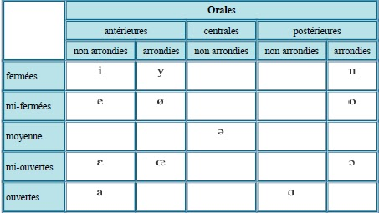

TD 2 :
Description articulatoire des voyelles du Français : 1) L’aperture 2) Lieu d’articulation 3) Position du voile du palais 4) Labialisation 5) Représenter les voyelles.
- Analyse du système vocalique du Français : Voyelle : libre passage du flux laryngé dans le canal vocal, sans bruits de frottement. Timbre du flux laryngé modifié dans les cavités supraglottiques dont la forme varie selon les mouvements de la langue, des lèvres, des joues, des mâchoires et du voile du palais. [i] [u] [a] Toutes les voyelles du Français sont sonores, c'est-à-dire produites avec vibration des cordes vocales (= voisées).
- Analyse du système vocalique du Français : Système vocalique en Français = 16 voyelles. Traits distinctifs : ils permettent d'opposer, de façon linguistiquement pertinente, une voyelle à une autre. La description articulatoire permet de classer les voyelles du Français selon les principaux critères suivants : - Aperture (axe vertical) ; - Lieu d'articulation (axe horizontal) ; - Position du voile du palais ; - Labialisation.
- 1) L'aperture (= mode articulatoire) Degré d’aperture : distance entre le palais et le point le plus élevé de la langue. On distingue arbitrairement 4 degrés d’aperture, qui caractérisent : - les voyelles fermées (= voyelles hautes) - les voyelles mi-fermées (= voyelles moyennes) - les voyelles mi-ouvertes (= voyelles moyennes) - les voyelles ouvertes (= voyelles basses) Les voyelles moyennes sont les plus nombreuses en Français.
- 2) Le lieu d'articulation : Le lieu d’articulation est déterminé en fonction de la position de la masse de la langue. On distingue : - les voyelles antérieures (masse du dos de la langue dans la région pré-palatale ou pré-dorso-alvéolaire) : - les voyelles centrales (masse du dos de la langue dans la région médio-palatale) : - les voyelles postérieures (masse du dos de la langue dans la région vélaire).
- 3) Position du voile du palais : Le trait de nasalité présent = le voile du palais, abaissé (marqué par un tilde en API). Ce trait permet d’opposer les voyelles orales aux voyelles nasales (présence d’une résonance nasale) : - les voyelles orales : [ieɛyuaɑoɔœøə] - les voyelles nasales (2 à 18 % de l air passe par les fosses nasales) : [ɛ̃œ̃ɔ̃ɑ̃].
- 4) La labialisation : Résonateur (labial) formé à la sortie du résonateur buccal (les lèvres sont projetées vers l’avant). Le critère de labialité permet de distinguer les : - voyelles labiales (ou arrondies) - voyelles non labiales (ou non arrondies, étirées, écartées).
- 5) Représenter les voyelles : le triangle vocalique : Le système vocalique de nombreuses langues peut être défini à partir des deux premiers critères cités (aperture et lieu d’articulation), qui sont communs à la description de toutes les langues. Les voyelles cardinales ont pour fonction de servir de référence, de point de comparaison pour la description et le classement des réalisations de toutes les langues du monde. La pointe du triangle présente la voyelle ouverte [a], alors que la base présente les voyelles fermées [i] et [u]. Entre les extrémités du triangle se situent les autres voyelles, notamment les voyelles mi-ouvertes et mi-fermées dans le cas du Français. Arabe, Esquimau, Quechua, Aranda (Australie)
- - Représenter les voyelles : le trapèze vocalique : Il est plus juste de représenter les voyelles sur un trapèze vocalique (avec l’aperture en abscisse et le lieu en ordonnée).
- - Représenter les voyelles : le trapèze vocalique : La forme trapézoïdale est due au fait que le lieu d’articulation recule légèrement avec l’abaissement de la langue (ouverture) : asymétrie du système vocalique.
- - Représenter les voyelles : le trapèze vocalique : Les voyelles orales du Français s’organisent en trois séries : - antérieures non labialisées - antérieures labialisées - vélaires labialisées.
TD 3 :
